Các thiết bị phần cứng mạng
Trong loạt bài này chúng ta sẽ bắt đầu hoàn toàn với nội dung cơ bản về mạng máy tính và hướng tới xây dựng một mạng thiết thực. Mở đầu là một số thảo luận về một số thành phần mạng khác nhau và chức năng của chúng.
Bạn đã từng thấy nhiều bài viết hướng đến mục đích dành cho các quản trị viên, những người ít nhất có một số kinh nghiệm nào đó. Còn ở đây sẽ chỉ là những phần cơ sở nhất hướng đến đối tượng là những người mới bắt đầu làm quen với mạng. Trong bài đầu tiên này chúng ta sẽ thảo luận một số thiết bị mạng khác nhau và khả năng làm được những gì của chúng.
Network Adapter (Bộ điều hợp mạng)
Thành phần đầu tiên nên đề cập tới trong số các thiết bị phần cứng mạng là bộ điều hợp mạng (network adapter). Thiết bị này còn được biết đến với nhiều tên khác nhau như network card (card mạng), Network Interface Card (card giao diện mạng), NIC. Tất cả đều là thuật ngữ chung của cùng một thiết bị phần cứng. Công việc của card mạng là gắn một cách vật lý máy tính để nó có thể tham gia hoạt động truyền thông trong mạng đó.
Điều đầu tiên bạn cần biết đến khi nói về card mạng là nó phải được ghép nối phù hợp với phương tiện truyền đạt mạng (network medium). Network medium chính là kiểu cáp dùng trên mạng. Các mạng không dây là một mảng khác và sẽ được thảo luận chi tiết trong một bài riêng sau.
Để card mạng ghép nối phù hợp với phương tiện truyền đạt mạng là một vấn đề thực sự vì chúng đòi hỏi phải đáp ứng được lượng lớn tiêu chuẩn cạnh tranh bắt buộc. Chẳng hạn, trước khi xây dựng một mạng và bắt đầu mua card mạng, dây cáp, bạn phải quyết định xem liệu nên dùng Ethernet, Ethernet đồng trục, Token Ring, Arcnet hay một tiêu chuẩn mạng nào khác. Mỗi tiêu chuẩn mạng có độ dài và nhược điểm riêng. Phác hoạ ra cái nào phù hợp nhất với tổ chức mình là điều hết sức quan trọng.
Ngày nay, hầu hết công nghệ mạng được đề cập đến ở trên đều nhanh chóng trở nên mai một. Bâu giờ chỉ có một kiểu mạng sử dụng dây nối còn được dùng trong các doanh nghiệp vừa và nhỏ là Ethernet. Bạn có thể xem phần minh hoạ card mạng Ethernet trong ví dụ hình A dưới đây.
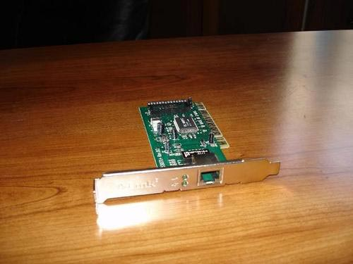
Hình 1: Card Ethernet
Các mạng Ethernet hiện đại đều sử dụng cáp đôi xoắn vòng 8 dây. Các dây này được sắp xếp theo thứ tự đặc biệt và đầu nối RJ-45 được gắn vào phần cuối cáp. Cáp RJ-45 trông giống như bộ kết nối ở phần cuối dây điện thoại, nhưng lớn hơn. Các dây điện thoại dùng bộ kết nối RJ-11, tương phản với bộ kết nối RJ-45 dùng trong cáp Ethernet. Bạn có thể thấy ví dụ một cáp Ethernet với đầu nối RJ-45 trong hình B.
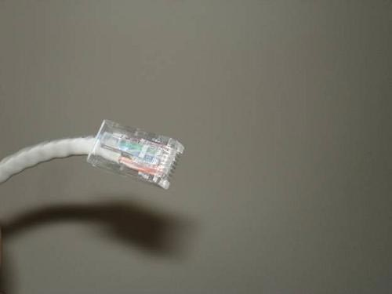
Hình 2: Cáp Ethernet với một đầu kết nối RJ-45
Hub và Switch
Như bạn đã thấy ở trên, máy tính dùng card mạng để gửi và nhận dữ liệu. Dữ liệu được truyền qua cáp Ethernet. Tuy nhiên, thông thường bạn không thể chỉ chạy một cáp Ethernet giữa hai PC để gọi đó là một mạng.
Với thời đại của khả năng truy cập Internet tốc độ cao ngày nay, chắc chắn bạn thường nghe nói đến thuật ngữ "broadband" (băng thông rộng). Băng thông rộng là kiểu mạng trong đó dữ liệu được gửi và nhận qua cùng một dây, còn ở Ethernet thì dùng hình thức truyền thông Baseband. Baseband sử dụng các dây riêng trong việc gửi và nhận dữ liệu. Điều này có nghĩa là nếu một máy tính đang gửi dữ liệu qua một dây cụ thể bên trong cáp Ethernet thì máy tính đang nhận dữ liệu cần một dây khác được định hướng lại tới cổng nhận của nó.
Bạn có thể xây dựng mạng cho hai máy tính theo cách này mà người ta thường gọi là hình thức cáp chéo. Cáp chéo đơn giản là một cáp mạng có các dây gửi và nhận ngược nhau tại một điểm cuối để các máy tính có thể được liên kết trực tiếp với nhau.
Vấn đề hạn chế khi dùng cáp mạng chéo là bạn không thể thêm hay bớt một máy tính khác nào ngoài hai máy đã được kết nối. Do đó tốt hơn so với cáp chéo, hầu hết mọi mạng đều sử dụng cáp Ethernet thông thường không có các dây gửi và nhận ngược nhau ở cuối đầu nối.
Tất nhiên các dây gửi và nhận phải ngược nhau ở một số điểm nào đó để quá trình truyền thông được thực hiện thành công. Đây là công việc của một hub hoặc switch. Hub cũng đang trở nên lỗi thời nhưng chúng ta vẫn nên nói đến chúng. Vì hiểu về hub sẽ giúp bạn bạn dễ dàng hơn nhiều khi nói tới switch.
Có một số kiểu hub khác nhau nhưng thông thường nói đến hub tức là nói đến một cái hộp với một bó cổng RJ-45. Mỗi máy tính trong mạng sẽ được kết nối tới một hub thông qua cáp Ethernet. Bạn có thể thấy một hub có hình dáng như trong hình C.
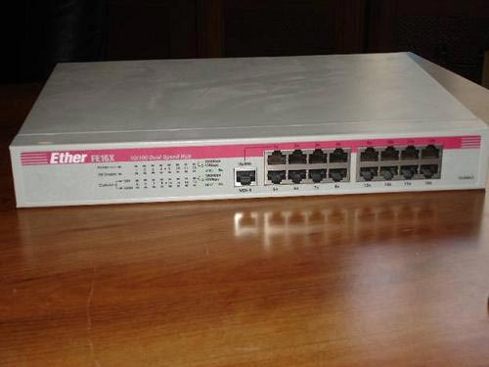
Hình 3: Hub là thiết bị hoạt động như một điểm kết nối trung tâm cho các máy tính trong một mạng.
Hub có hai nhiệm vụ khác nhau. Nhiệm vụ thứ nhất là cung cấp một điểm kết nối trung tâm cho tất cả máy tính trong mạng. Mọi máy tính đều được cắm vào hub. Các hub đa cổng có thể được đặt xích lại nhau nếu cần thiết để cung cấp thêm cho nhiều máy tính.
Nhiệm vụ khác của hub là sắp xếp các cổng theo cách để nếu một máy tính thực hiện truyền tải dữ liệu, dữ liệu đó phải được gửi qua dây nhận của máy tính khác.
Ngay bây giờ có thể bạn sẽ tự hỏi, làm sao dữ liệu có thể đến được đúng đích cần đến nếu nhiều hơn hai máy tính được kết nối vào một hub? Bí mật nằm trong card mạng. Mỗi card Ethernet đều được cung cấp một địa chỉ vật lý MAC (Media Access Control) duy nhất. Khi một máy tính trong mạng Ethernet truyền tải dữ liệu qua mạng có các máy PC kết nối với một hub, thực tế dữ liệu được gửi tới mọi máy có trong mạng. Tất cả máy tính đều nhận dữ liệu, sau đó so sánh địa chỉ đích với địa chỉ vật lý MAC của nó. Nếu khớp, máy tính sẽ biết rằng nó chính là người nhận dữ liệu, nếu không nó sẽ lờ dữ liệu đi.
Như bạn có thể thấy, khi một máy tính được kết nối qua một hub, mọi gói tin đều được gửi tới tất cả máy tính trong mạng. Vấn đề là máy tính nào cũng có thể gửi thông tin đi tại bất cứ thời gian nào. Bạn đã từng thấy một cuộc họp mà trong đó tất cả thành viên tham dự đều bắt đầu nói cùng một lúc? Vấn đề của kiểu mạng này chính là như thế.
Khi một máy tính cần truyền dữ liệu, nó kiểm tra xem liệu có máy nào khác đang gửi thông tin tại cùng thời điểm đó không. Nếu đường truyền rỗi, nó truyền các dữ liệu cần thiết. Nếu đã có một một máy khác đang sử dụng đường truyền, các gói tin của dữ liệu đang được chuyển qua dây sẽ xung đột và bị phá huỷ (đây chính là lý do vì sao kiểu mạng này đôi khi được gọi là tên miền xung đột). Cả hai máy tính sau đó sẽ phải chờ trong một khoảng thời gian ngẫu nhiên và cố gắng truyền lại các gói tin đã bị phá huỷ của mình.
Số lượng máy tính trên tên miền xung đột ngày càng tăng khiến số lượng xung đột cũng tăng. Do số lượng xung đột ngày càng tăng nên hiệu quả của mạng ngày càng giảm. Đó là lý do vì sao bây giờ gần như switch đã thay thế toàn bộ hub.
Một switch (bạn có thể xem trên hình D), thực hiện tất cả mọi nhiệm vụ giống như của một hub. Điểm khác nhau chỉ là ở chỗ, khi một PC trên mạng cần liên lạc với máy tính khác, switch sẽ dùng một tập hợp các kênh logic nội bộ để thiết lập đường dẫn logic riêng biệt giữa hai máy tính. Có nghĩa là hai máy tính hoàn toàn tự do để liên lạc với nhau mà không cần phải lo lắng về xung đột.
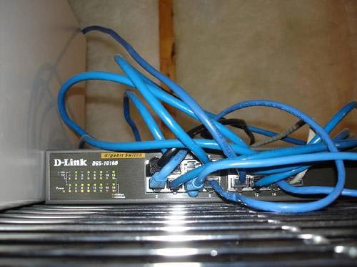
Hình 4: Switch trông giống hệt như hub nhưng hoạt động khác hơn nhiều.
Switch thực sự nâng cao được đáng kể hiệu quả của mạng. Bởi chúng loại trừ xung đột và còn nhiều hơn thế, chúng có thể thiết lập các đường dẫn truyền thông song song. Chẳng hạn khi máy tính A đang liên lạc với máy tính B thì không có lý do gì để máy tính C không đồng thời liên lạc với máy tính D. Trong một tên miền xung đột (collision domain), các kiểu truyền thông song song này là không thể bởi vì chúng sẽ dẫn đến xung đột.
Kết luận
Trong bài này chúng ta đã thảo luận về một số thành phần cơ bản để tạo một mạng đơn giản. Trong phần hai chúng ta vẫn sẽ tiếp tục quan tâm đến các thiết bị phần cứng mạng cơ bản. Xin mời các bạn tiếp tục đón xem ở phần sau.

